Додаток 6
Рекомендації з написання листів для запитів та їх приклади

ВАЖЛИВО! Перш ніж написати на info@ed-era.com, перечитайте «Часті запитання та відповіді на них» (Додаток 3). Можливо, там вже є відповіді на Ваші запитання. Якщо відповіді на запитання Ви там не знайшли, напишіть нам на info@ed-era.com.
Ваш лист має бути максимально інформативним. Тільки тоді ми зможемо швидко та якісно Вам допомогти.
Крок 1: Заповнити тему листа.
- Коротко (кількома словами) опишіть, з якого приводу Ви пишете.
- Наприклад, «Курс для вчителів. Проблема з реєстрацією», «Курс для вчителів. Проблема з доступом до матеріалів» тощо.
Крок 2: Написати зміст листа.
Просимо дотримуватися такого плану:
1) Вказати, що Ви переглянули часті запитання й не знайшли там відповіді на своє запитання.
2) Вказати, на яку адресу електронної пошти (e-mail) Ви реєструвалися на сайті EdEra.
3) Описати конкретну проблему.
Необхідно детально описати проблему. Що ви робили? Що трапилось? За можливості додайте скріншот (зображення екрану).
Крок 3: Підпишіть листа.
- Закінчуйте Вашого листа підписом – Ваше повне ім’я та прізвище, які Ви вказували під час реєстрації на курс. Так ми швидше зможемо Вам допомогти.
ПРИКЛАДИ ЛИСТІВ
УВАГА! Всі адреси електронних скриньок, використані в прикладах – вигадані. Вам не потрібно їх застосовувати, використовуйте свою адресу електронної пошти!

Приклади неправильно оформлених листів:
Тема: (пусто)
Текст: Чому немає інформації?
Чому це неправильно оформлений лист? Тема пуста, питання в тексті незрозуміле. Команді EdEra буде складно допомогти, адже ми не розуміємо Вашу проблему.
Тема: Проблема
Текст: Я неправильно написала свою електрону адресу й мені не прийшов лист для підтвердження реєстрації на курсі.
Чому це неправильно оформлений лист? Яку невірну електронну адресу ви зареєстрували? А яка вірна? Команда EdEra не зможе вирішити проблему, адже ми не знаємо конкретних адрес.

Тема: Я вказала електронну адресу, а потім створила акаунт, а далі виявилось, що ця адреса вже існує. Як змінити її в обліковому записі?
Текст: (пусто)
Чому це неправильно оформлений лист? Текст листа необхідно писати в листі, а не в темі. Приклад теми — «Проблема з реєстрацією». Далі, яку саме електронну адресу Ви зареєстрували? Якщо команда EdEra її не знає, то не зможе знайти ваш обліковий запис та виправити помилку.

Тема: (пусто)
Текст: Коли закінчується навчання

Чому це неправильно оформлений лист? Тема пуста, питання в тексті незрозуміле. З якого саме курсу? Команді EdEra буде складно допомогти вам, адже ми не розуміємо проблему.
Тема: реєстрація на онлайн-курси
Текст: Не можу зареєструватися.
Чому це неправильно оформлений лист? Проблема не описана детально. Які саме проблеми виникають? Команді EdEra буде складно допомогти вам, адже ми не розуміємо проблему.
Приклади правильно оформлених листів:

Тема: Курс із фізики. Питання щодо сертифікату
Текст:
Доброго дня.
Я пройшов курс із фізики. Однак трохи не розумію, чому в системі оцінювання присутні лекції 11, 12, 13, 14, адже пройти їх і отримати бали неможливо. Також незрозуміло, чи відсутність цих балів впливає на загальну оцінку. Адже в мене 72%, ще 2%, і я піднявся б на рівень В. Додаю до листа скріншот із проблемою.
З повагою,
Іванов Іван
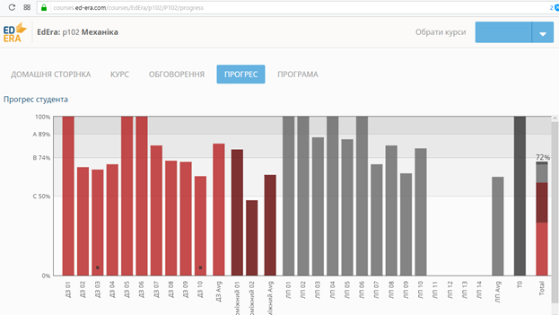

Тема: Курс для вчителів. Лист з активацією
Текст:
Добрий вечір!
Я реєструвалася на електронну адресу ivanna.ivanova@gmail.com. Проте мені не прийшло повідомлення з активацією. У спамі теж нічого немає. У частих запитаннях вказано, що варто написати вам. Дякую!
З повагою,
Іванова Іванна

Тема: Курс для вчителів. Видалення облікового запису
Текст:
Добрий день. Я помилково зареєструвався на неправильну електронну пошту ivan.ivanov@gmail.com. Я перереєструвався на правильну пошту ivan.ivanov.83632@gmail.com. Прошу видалити помилковий обліковий запис на пошту ivan.ivanov@gmail.com. У частих запитаннях про це нічого не вказано.
З повагою,
Іванов Іван

Тема: Курс для вчителів. Виправити електронну пошту
Текст:
Добрий день. Я помилково зареєструвався на неправильну електронну пошту. Не бачу відповіді на свою проблему в частих запитаннях. Неправильна пошта – ivan.ivanov@qmail.com. Правильна пошта – ivan.ivanov@gmail.com. Прошу виправити неправильну адресу ivan.ivanov@qmail.com на правильну ivan.ivanov@gmail.com.
З повагою,
Іванов Іван

Тема: «Лайфхаки з української мови». Сертифікат
Текст:
Доброго дня. Я зареєстрована на електронну пошту ivanna.ivanova@gmail.com, 11 січня 2018 завершила курс «Лайфхаки з української мови». Поки що так і не знайшла свого сертифікату. У частих запитаннях вказано, що в таких ситуаціях варто писати вам. Як його знайти?
З повагою,
Іванова Іванна

